九年级上册综合质量评估卷
【历史】
1.下图是九年级某班同学制作的历史学习卡片，其中有一处错误是（A）

A.著名人物B.出现时间C.文明代表D.文明类型
2．下图反映的历史信息是（A）

A．古代印度的种姓制度 B．西周分封制
C．西欧封建等级制度 D．日本封建等级制度
3．“种姓是一种天生的能力，这种能力可以把人分为思想家、战士、商人、农民、手工业者等，因为这种刻意分工使得每个人在各自的领域效率更高，更容易获得成就。”这段材料的主要观点是种姓制度（B）
A．使社会等级十分森严 B．有利于社会的进步
C．造成社会的不公平 D．高等种姓中人才众多
4.之所以说19世纪中期俄国废除农奴制改革和日本明治维新是资产阶级性质的改革，主要是因为（D）
A.都是在民族危机的背景下进行的
B.改革都采取了自上而下的方式
C.改革都保留了大量的封建残余
D.都推动了资本主义的发展
5.沃尔·特拉斐尔在《美国世纪》中写道：“在19世纪后期，落后于英国和法国技术的美国技术，突然获得了大发展，并以电灯、打字机、电话以及三样革命性进展——电、汽车和飞机——改变了世界。”美国技术取得大发展的政治条件是（B）
A.民族独立B.国家统一C.经济发达D.政府重视
6.标志着现代工业崛起的标志是（B）
A.“蒸汽时代”和“棉花时代” B.“电气时代”和“钢铁时代”
C.“蒸汽时代”和“钢铁时代” D.“电气时代”和“棉花时代”
7.第一次世界大战的过程，按时间先后顺序排列下列事件，正确的是（B）
①凡尔登战役；②萨拉热窝事件；③美国参战；④德国投降；
A.①②③④B.②①③④C.①②④③D.③④①②
8.根据图中信息判断，下列截图属于第一次世界大战前夕示意图的是（A）

A B C D
9.列宁说：“如果没有战争，俄国也许过上几年甚至几十年，不会发生反对资本家的革命”，对这句话的正确理解是（C）
A.第一次世界大战是十月革命爆发的根本原因
B.没有第一次世界大战就没有俄国十月社会主义革命
C.第一次世界大战激化了俄国的各种矛盾，推动了革命的发生
D.俄国爆发社会主义革命必须具备战争的条件
10.学会分析表格是学习历史的必备能力之一。下表中的数据主要反映了当时经济危机中的特点是：1929-1933年美国经济危机工业情况表（B）
工厂倒闭 | 工业生产下降 | 失业人数
13万家 | 70% | 1700万
A.持续时间比较长 B.破坏性特别大
C.波及范围特别广 D.引发政局动荡
11.1930年，一位环球旅行的英国人在中国、苏联和美国分别看到的景象是（A）
A.中国战乱，苏联社会主义建设正热火朝天，美国却在遭受经济危机之苦
B.中国战乱，苏联在粉碎国内外敌人武装干涉，美国在遭受经济危机之苦
C.中国在进行北伐战争，苏联社会主义建设正热火朝天，美国在遭受经济危机之苦
D.中国战乱，苏联在粉碎国内外敌人武装干涉，美国在进行第一次世界大战
12.《二战秘史》的结语中写道：“关于反法西斯战争……着重于强调不同力量的协调与合作，认为邪恶轴心国家的政权被推翻是各方共同努力的结果。”下列事件与此观点相符的是（A）
A.《联合国家宣言》的签署 B.华沙条约组织的建立
C.莫斯科保卫战的胜利 D.欧洲复兴计划的实施
13.下列战役不属于二战中转折的战役是（D）
A.阿拉曼战役 B.斯大林格勒战役
C.中途岛战役 D.莫斯科保卫战
14.联合国在当今国际社会中发挥着重要的作用，与联合国成立直接相关的历史事件是（C）
A.巴黎和会 B.华盛顿会议
C.雅尔塔会议 D.《联合国家宣言》的签署
15.下列关于第二次世界大战表述正确的是（C）
A.不同制度、不同意识形态的国家不可以联合
B.第二次世界大战是一场帝国主义的战争
C.二战胜利的根本原因是世界人民的联合
D.战争具有很大的破坏性，不能推动科技的发展
16.下面是部分年份美国国内生产总值年均增长率表。依据第二次世界大战后美国经济发展的特点，补填表中1985年的数据，最有可能的是（C）
年份 | 1950 | 1955 | 1965 | 1975 | 1985 | 1994 | 1999
国内生产总值年均增长率（%） | 8.7 | 5.6 | 6.3 | -0.8 |  | 3.9 | 4
A.9.5 B.8.9 C.3.3 D.-3.8
17.下列国家中先后发动两次世界大战的是（B）
A.日本B.德国C.意大利D.美国
18.东欧社会主义国家的改革和苏联的改革大多是以失败告终，其原因主要是（C）
A.把改革的重点放在了农业方面
B.把改革的重点放在了重工业方面
C.没有从根本上改变高度集中的经济政治体制
D.西方国家的“和平演变”
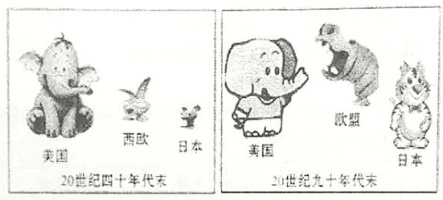
19.如图所示，二战后美日欧经济实力对比发生了重大变化。对此变化，下列表述错误的是（B）

A.从美国一枝独秀到美日欧三足鼎立
B.美国丧失了世界一流经济强国地位
C.欧共体的建立促进了欧洲的崛起
D.日本上升为世界第二大经济强国
20.1960年，联合国通过了《关于给予殖民地国家和人民独立的宣言》。该宣言通过时，仍未获得民族独立的国家或地区是（C）
A.巴基斯坦 B.埃及 C.纳米比亚 D.古巴

二、组合列举
21.近现代以来，文学、科学、艺术领域都取得了繁荣发展。根据提示完成下列内容。
①提倡自由、平等，坚决反对封建专制制度和天主教会，主张君主立宪制的启蒙运动的代表人物是伏尔泰。
②《复活》的作者善于刻画人物思想感情的产生和变化，使人物形象栩栩如生，因此被誉为心理描写大师。
⑧英国科学家牛顿的力学体系为工业革命的开展奠定了理论基础。
④20世纪20年代，揭露和批判资本主义社会的黑暗和罪恶的批判现实主义小说是《美国的美剧》。
⑤通过绘画作品控诉德、意法西斯在西班牙犯下血腥暴行的艺术家是毕加索。

22.第二次世界大战后，美苏演绎了大国争霸的风云。请你完成下列内容。
美苏两大阵营对抗格局概况
美国
苏联
1947年，美国
提出__①__
拉拢西欧，实行提出__②__
成立__③__
“冷战”开始
经济措施
军事组织
对峙结束
联合东欧，成立经济互助委员会
成立_④_
时间_⑤_

请将填充结果写在此处：
①杜鲁门主义；②马歇尔计划；③北约；④华约；⑤1991年；
三、辨析改错
23.辨别下列史实的正误，在题前【】内正确的打“√”；错误的打“×”，并加以改正。
【√】（1）19世纪40年代《共产党宣言》的发表，标志着马克思主义的诞生。
改正：
【×】（2）美国内战期间，联邦政府颁布了《宅地发》，极大地调动了黑人奴隶的革命热情，很快扭转了战局。
改正：把“《宅地发》”改为“《解放黑人奴隶宣言》”
【×】（3）《九国公约》的签订，既是霸权主义、强权政治的体现；又使绥靖政策发挥到极致。
改正：把“《九国公约》”改为“《慕尼黑协定》”
【×】（4）20世纪末，欧共体的成立，加速了欧洲一体化的进程。
改正：把“欧共体”改为“欧盟”

四、材料解析
材料一：近代以来世界科学中心转移示意图
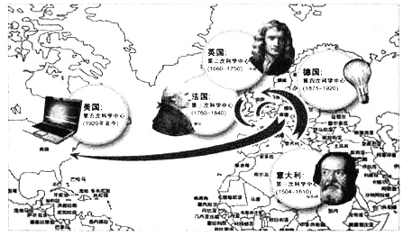
——曾国屏《世界科学中心的四次转移》

（1）根据材料一，概括近代以来世界第一次科学中心和第二次科学中心形成的主要原因。
第一次：
第二次：
材料二：大战全面爆发前，欧洲在科技发展的许多方面处于领先地位，大战的爆发及其结果却使美国成为第三次科技革命的发源地……1940—1941年，美国政府成立了国防研究委员会、科学研究发展局，以加强对科学研究工作的领导。战前美国政府提供科研经费只占全国科研经费的19%，而战时则增加到83%。……大战爆发后，英国的科技人员通过政府派遣和自愿前往的方式流向美国，同美国科学家并肩合作，共同为反法西斯战争贡献聪明才智。德奥意等国的科学家则因不堪忍受法西斯的种族歧视或思想禁锢而前往美国。……来到美国的科学家们出于反法西斯的正义感，都为战胜法西斯积极贡献自己的力量。
——李积顺《第二次世界大战与第三次科技革命》
（2）依据材料一、二并结合所学知识，分析美国成为世界科学中心的原因及影响。
原因：
影响：
材料三：掠夺殖民地是近代战争的主要起因，战争被视为国家的正当权利。第一次世界大战是这些战争的继续，……随着科学技术的发展，战争才能够在全球范围内展开。新式武器的运用，使得战争更加残酷，毁灭性更大。……第一次世界大战的发动者仍然沿用近代争夺殖民地的方式，企图用战争达到自己的目的。但是，战争一爆发，就按照自己的规律发展，远远超出了发动者短期内结束战争的预想。
——杨宁一主编《历史学习新视野新知识》
（3）根据材料三，结合所学知识，列举科学技术被运用到两次世界大战中的史实各一例。并说明科学技术与战争之间的关系。

25.经济是衡量国家综合实力的重要指标，经济在发展中也需要不断调整。
材料一：20世纪“在世界现代化发展上有着三个重要的改革调整机遇，一是在20世纪初的苏俄，一次是在30年代西方大危机时期的美国，还有一次是在70年代末期以来的中国”。
——《走向21世纪的中国和世界》
（1）材料一中三次“改革调整机遇”分别指的什么？其调整的背景共同点是什么？
三次“改革调整机遇”：苏俄的新
共同点：都遇到了经济困难。
材料二：《全国工业复兴法》规定了各企业的生产规模，价格水平、市场分配、工资水平和工作日时数，规定了资本家必须接受了最高工作时数和应付工资额，禁止雇佣童工。
（2）材料二中的措施体现了在经济调整中什么特点？
材料三：苏联的办法把农民挖得很苦。他们采取所谓义务交售制等项办法，把农民生产的东西拿走太多；给的代价又极低。他们这样来积累资金，使农民的生产积极性受到极大的损害。你要母鸡多生蛋，又不给它米吃，又要马儿跑得好，又要马儿不吃草。世界上哪有这样的道理！
——毛泽东《论十大关系》
（3）材料三中“苏联的办法”指的是什么？给苏联带来了怎样的严重后果？
后果：导致了苏
（4）通过以上材料的分析，你认为我国在深化改革过程中应注意哪些问题？

五、合作探究
26.历史上，大国之间时敌时友，他们的关系变化直接影响了世界政治、经济等发展。历史兴趣小组邀请你合作完成下列探究活动。
【图解美日关系】]
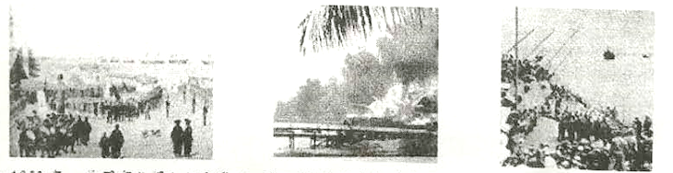
材料一：下面三幅图片均为历史上日本与美国涉及舰船的历史事件

图一：1853年，美国舰队闯入日本港口
图二：1941年硝烟中的珍珠港
图三：日本向盟国递交投降书
（1）图一美国舰队的闯入后，日本民族危机严重，引发了日本历史上的哪次变革？变革前后日本社会发生了怎样的变化？图二、图三所对应的历史事件，分别意味着二战进程发展到怎样的阶段？
【文说美日关系】
材料二：美、英、法几个大国为了自己的利益，决定牺牲中国的合法权益，先后向日本妥协，最终决定把德国在中国山东的一切权益转交给日本，并强迫中国无条件接受。中国作为战胜国却蒙受了战败国的耻辱。
——摘自历史教参
（2）材料二的情景出现在哪次会议上？导致怎样的后果。

【表读美日关系】
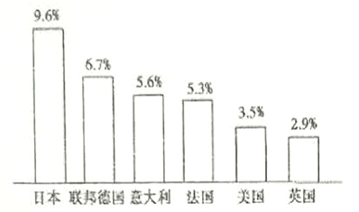
材料三：20世纪50—70年代主要资本主义国家经济增长率简表

（3）从材料三看，战后日本经济发展状况如何？其主要外因是什么？
（4）到了20世纪70年代，日本的发展对世界局势产生了怎样影响？
【学以致用】
（5）根据美日关系的发展变化，谈一谈你的看法。

